Консультация для педагогов «Развитие речи детей раннего возраста посредством использования малых форм фольклора»
«Сказки, песенки, потешки являются незаменимым средством пробуждения познавательной активности, самостоятельности, яркой индивидуальности».
В. А. Сухомлинский
Ранний возраст - чрезвычайно важный и ответственный период психического развития малыша. Это возраст, когда все впервые, все только начинается - игра, общение со сверстниками, первые представления о себе, о других, о мире. В первые три года жизни закладываются наиболее важные и фундаментальные человеческие способности – познавательная активность, любознательность, уверенность в себе и доверие к другим людям, целенаправленность и настойчивость, воображение, творческая позиция и многое другое.
В раннем детстве ребенок овладевает величайшим достижением человечества – речью. Этот бурный процесс не происходит сам собой. Маленький ребенок многое усваивает путем непосредственного подражания окружающим его людям, а так же непосредственно соприкасаясь с разными предметами. Это самостоятельно добытый опыт имеет большое воспитательное значение: будит любопытство, умственную активность, доставляет много конкретных впечатлений.

Хорошая речь – важнейшее условие всестороннего полноценного развития детей. Чем богаче и правильнее у малыша речь, тем легче ему высказать свои мысли, тем шире его возможности в познании окружающей действительности, содержательнее и полноценнее отношения со сверстниками и взрослыми, тем активнее осуществляется его психическое развитие.

На третьем году жизни речь ребёнка становится основным средством его общения со взрослыми и с детьми. Значительно возрастает понимание речи окружающих. В этом возрасте с ребёнком разговаривают не только о том, что он видит, воспринимает в данный момент, но и о том, что было в его опыте прежде, о том, что будет. Расширяются возможности для развития наблюдательности, способности обобщения. Ребёнок воспринимает связный рассказ, понимает содержание инсценировки с развёрнутым сюжетом и сравнительно большим количеством персонажей. Он может сосредоточенно рассматривать картинки, не отвлекаясь, послушать чтение книжки, посмотрев книгу, аккуратно положить её в отведённое место.

Ознакомление детей с малыми формами фольклора в режимных моментах :

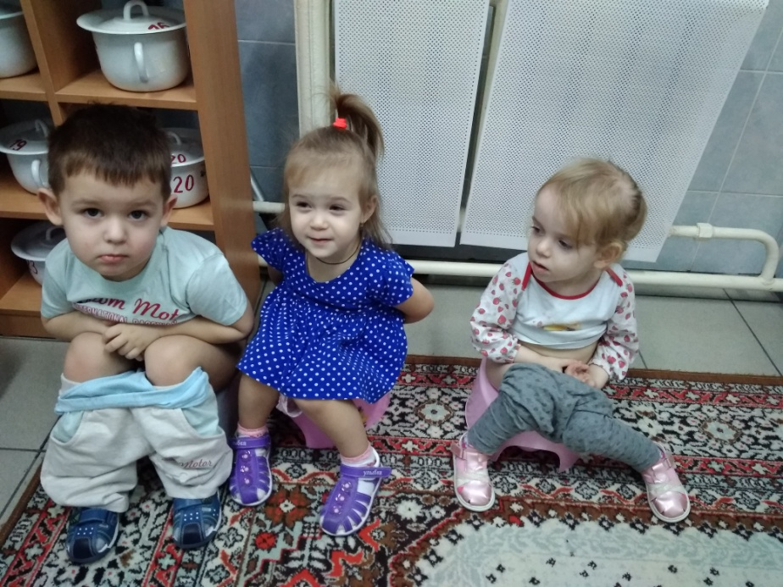

Можно сказать, что ранний период жизни ребенка во многом зависит от взрослых, которые воспитывают малыша. Очень хорошо, если родители и воспитатели наполняют жизнь ребенка добром и лаской, если способны обогатить среду, в которой он растет. Народное поэтическое слово может и должно обогатить данную среду. В результате общения с фольклорными произведениями ребенку передаются их настроения и чувства: радость, тревога, сожаление, нежность. Детский фольклор стимулирует творческие проявления ребенка, будит фантазию.

Созданию эмоционально благоприятной атмосферы для ребенка способствует соблюдение режима, а так же формирует у него чувство уверенности в окружающем его пространстве, организует его деятельность, а значит, дает возможность взрослым развивать ребенка. Здоровые стереотипы, которые помогают ему адаптироваться в микросоциуме группы формируются благодаря режиму дня.

Кроме того, в режимные моменты осуществляется обогащение сoциально-бытoвого опыта ребенка. Ребенок приобретает навыки необходимые ему в повседневной жизни. Возникновению у детей прочных условных связей, облегчающих переход от одной деятельности к другой способствует строгое соблюдение режима дня, проведение всех составляющих его элементов всегда в одно и то же время. Организм ребенка в каждый отдельный отрезок времени как бы подготавливается к тому виду деятельности, который ему предстоит выполнить, в результате все процессы (усвоение пищи, пробуждение, засыпание и пр.) протекают быстрее и с меньшими затратами энергии.

Соблюдение режима будет проходить легче, веселее, интереснее под веселые народные песенки и потешки, да и различные формы фольклора легче запоминаются, если их использовать в режимных моментах.

Особенно эффективно использование малых фольклорных форм в период адаптации ребенка к новым для него условиям дошкольного образовательного учреждения. Маленький ребенок в этот период скучает по дому, маме, не способен к общению с другими детьми и потому находится в угнетенном состоянии. Потешка помогает установить первоначальный контакт воспитателя и малыша.

Во время "тяжелого" расставания с родителями можно переключить его внимание на яркую красочную игрушку (кошку, петуха, собаку, сопровождая ее движения чтением потешки, например,

Петушок, петушок, Золотой гребешок,

Маслина головушка, Шелкова бородушка.

или

Вот собачка Жучка, Хвостик – закорючка,

Зубки острые, Шерстка пестрая…

С ребенком можно поздороваться и таким способом:

Здравствуй, Настенька!

Здравствуй, солнышко!

Как цветочек мой спал?

По нам скучал?

Сейчас на ручки возьму,

Прямо к сердцу прижму!

Поцелую, обниму,

Тебя к небу подниму!

С помощью народных песенок, потешек можно воспитывать у детей положительное отношение к режимным моментам. Воспитание у детей навыков личной и общественной гигиены играет важную роль в охране их здоровья, способствует правильному поведению в быту, в общественных местах.

Участие ребенка во время умывания должно сопровождаться положительными эмоциями, иначе ребенок становится невосприимчивым к педагогическим воздействиям. Вначале детей приучают к выполнению элементарных правил: мыть руки перед едой, после пользования туалетом, игры, прогулки и так далее:

Зайка серый умывается,

Видно в гости собирается,

Вымыл носик, вымыл ухо,

Вытер сухо.

Или

Льется чистая водица,

Мы умеем сами мыться.

А теперь перед едой

Руки вымоем водой.

Ритмичные слова вызывают у ребят радостное настроение, они с удовольствием подставляют руки под струю воды.

Завтрак. Потешка помогает при процессе кормления вызвать желание все съесть, ничего не оставляя на тарелке.

Умница Катенька,

Ешь кашку сладенькую,

Вкусную, пушистую,

Мягкую, душистую.

или

Гу-ту-ту, гу-ту-ту

Варю кашу крутую,

Подливаю молочка,

Накормлю я казачка!

Сон - важнейшая потребность организма человека. Удовлетворение этой естественной потребности способствует хорошему самочувствию и нормальной работоспособности. Не все дети охотно ложатся в постель, некоторые испытывают чувство тревоги, тоски по дому, по маме. Такое поведение не редкость в первые дни пребывания ребенка в дошкольном учреждении, поэтому поможет ласковая, убаюкивающая песенка, способствующая эмоциональному успокоению.

Вот и люди спят,

Вот и звери спят,

Птицы спят на веточках,

Лисицы спят на горочках,

Зайцы спят на травушке,

Утки на муравушке,

Детки все по люлечкам.

Спят - поспят,

Всему миру спать велят.

Одевание (раздевание) – это один из режимных моментов. Малыши не умеют и не любят одеваться (раздеваться) сами, часто отвлекаются на посторонние вещи, для этого создается эмоциональный комфорт, который способствует освоению навыков, необходимых для одевания:

Чтобы Настенька моя

Не замерзла никогда

Мы наденем шапочку,

Чтобы спрятать ушки,

У Насти на макушке.

А на шею шарфик теплый,

Очень мягкий и большой.

Ну, теперь комбинезон

Настеньки любимый.

Будешь ты как гномик,

Цветик мой, родимый.

Завяжи потуже шарф,

Будем делать снежный шар,

Я шар качу, гулять хочу.

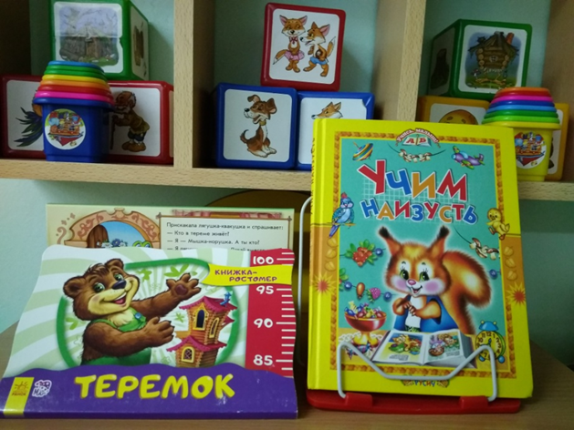

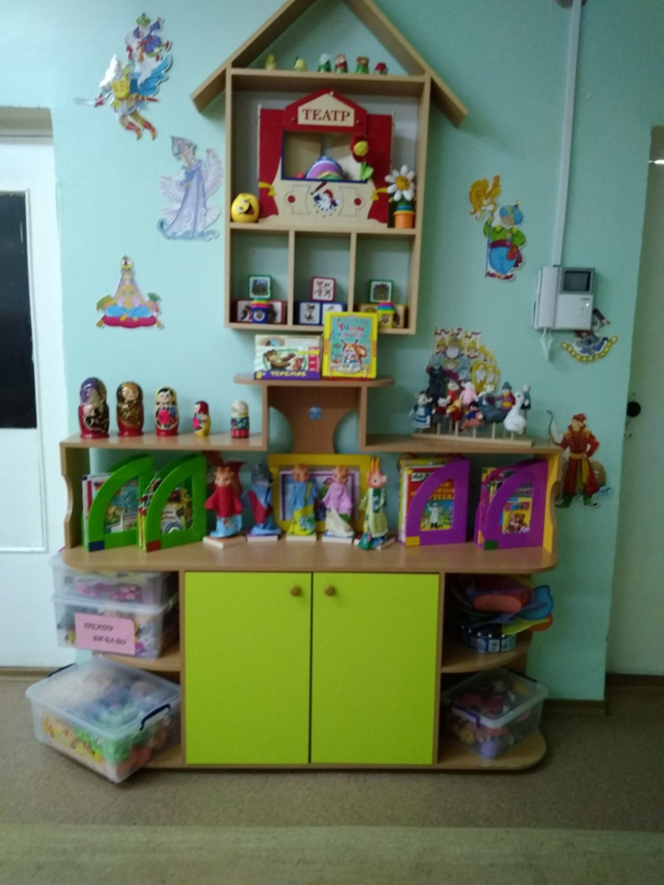

Для создания необходимых условий, способствующих возникновению у детей интереса к устному народному творчеству, оборудован в группе «Центр книги». В нём размещены самые разные книги: книжки – игрушки, книжки – раскладушки, книжки – картинки, книжки – малышки. Здесь же фигурки персонажей знакомых потешек, прибауток, сказок. Своеобразие оформления, яркость и необычность сразу же привлекают внимание детей. Они с радостью рассматривают книги, вспоминают слова и фразы из произведений устного народного творчества.

Организованную образовательную деятельность с использованием русского фольклора рассматриваем не как традиционную форму обучения, а как общение с детьми. Игры - занятия строятся на активном соучастии и сотворчестве педагога и ребёнка, добиваемся, чтобы дети поняли смысловое содержание всего произведения, адекватно на него реагировали.

В заключении можно сделать вывод, что при целенаправленном и систематическом ознакомлений детей с малыми фольклорными произведениями дети приобщаются к художественному наследию нашей культуры. Произведения народного поэтического творчества оказывают разностороннее влияние на воспитание ребенка. Дети овладевают первоначальными речевыми навыками, самостоятельной художественно- речевой деятельностью, расширяются и углубляются навыки ориентировки в окружающем.

Именно таким средством, естественным и богатым народной мудростью, выросшим из народной практики является фольклор. Это одно из уникальных, неисчерпаемых, педагогических средств, рождённых в глубине народной души. Использование малых форм фольклора помогает воспитателю и родителям более успешно организовать процесс адаптации ребёнка к условиям детского сада.

